导论
一、什么是实证分析？
实证分析(positive analysis)旨在描述各种经济因素的存在与经济运行的过程，并试图在各种经济变量或政策手段之间建立起联系。
主要涉及事实判断，重在回答研究对象“是什么”、“会怎样”的问题。
比如，2009年中央政府发行了多少国债？经济增长与物价水平之间的关系如何？开征利息税对居民的储蓄行为有什么影响？等等。
二、什么是规范分析？
规范分析(normative analysis)是对经济行为或政策手段的后果加以优劣好坏评判的研究方法；
它能够提出实现何种经济目标的政策建议；
它基于基本的价值判断，并非客观的方法；较多受到人们的立场、感情、信念等因素的影响；
如：电信资费是否偏高？对汽油消费是实行收费为好还是征税为好？增加国债发行是利还是弊？
三、古典财政学的奠基人是亚当斯密。
第一章
一、帕累托效率（Pareto efficiency），指不可能通过资源的重新配置，达到使某个人的境况变好、而不使其他任何人境况变差的结果。
二、市场失灵的原因：
1、垄断、自然垄断等
2、信息不充分和不对称
3、外部效应与公共品
4、收入分配不公
5、经济波动
6、优值品或劣值品
（1）、优值品（merit goods）指消费者的评价低于合理评价的产品和服务，
如基础教育、高雅艺术等。市场供给通常不足，需要由政府出面提供。
（2）、劣值品(dismerit goods)指消费者的评价高于合理评价的产品和服务，如吸烟、吸毒等。市场供给往往过量，需要由政府适当加以控制。
三、政府干预手段：立法和行政手段；组织公共生产和提供公共物品；财政手段
四、政府干预失灵的原因：
1. 政府决策失误；
2. 寻租行为；
3. 政府提供信息不及时甚至失真
4. 政府职能的“越位”和“缺位”
- 财政职能包括：资源配置、收入分配、经济稳定和发展三方面。
1、资源配置：（1）、 确定社会公共需要的基本范围，确定财政收支占GDP的合理比例，从而实现资源配置总体效率
（2）、 优化财政支出结构，提高资源配置结构效率
（3）、 合理安排政府投资的规模和结构，保证国家重点建设
（4）、 通过投资、税收和补贴等手段，促进经济增长
（5）、 提高财政资源配置本身的效率。
2、收入分配：（1）、 划清市场分配与财政分配的界限和范围，原则上属于市场分配的范围，财政不能越俎代庖，凡属于财政分配的范围，财政应尽其职。
（2）、 规范工资制度。这里指由国家预算拨款的政府机关公务员的工资制度和事业单位职工的工资制度。
（3）、 加强税收调节。税收是调节收入分配的主要手段：如间接税、企业所得税、个人所得税、资源税、遗产税等。
（4）、 通过转移支出，如社会保障、救济、补贴等，使社会成员维持基本生活水平和福利水平。
3、经济稳定和发展：（1）、 经济稳定的目标集中体现为社会总供给和社会总需求的大体平衡。财政政策是维系总供求大体平衡的重要手段。通过灵活运用紧缩财政政策和扩张财政政策，针对不断变化的经济形势而灵活变动支出和税收，这被称为“相机抉择”的财政政策。
（2）、在财政实践中，还可以通过一种制度性安排，发挥某种“自动”稳定作用，如累进税制度、失业救济金制度，都明显具有这种作用。
（3）、 通过投资、补贴和税收等多方面安排，加快农业、能源、交通运输、邮电通信等公共设施的发展，消除经济增长中的“瓶颈”。
（4）、 财政应切实保证前面提到的那些非生产性的社会公共需要。
六、社会公平的衡量标准：基尼系数
G=0：收入绝对平等；
G=1：收入绝对不平等
一般情况下，0<G<1,数值越小，表明收入分配越平等，反之则越不平等。
一般认为，系数处于0.3~0.4之间被视为合理区间。
七、公共部门提供用来满足社会公共需要的商品和服务称为公共物品。
第二章
一、公共物品具有非排他性和非竞争性。
二、私人产品并不一定只由私人部门提供，公共产品也不一定只由公共部门提供。
公共部门也提供私人产品：如医疗服务、住房
私人部门也提供公共产品：如私人捐款修路
公共提供不等于公共生产，如垃圾回收一般由公共部门提供，但可以雇佣私人部门来做这项工作。
- 为什么市场不能提供公共产品？（书P43）
- 私人产品有效提供的条件：每个消费者的边际私人收益与边际社会收益相一致，并且都等于边际社会成本，即MBA=MBB=MBC=MSB=MSC。
- 公共产品有效提供的条件，所有消费者的边际私人收益之和等于边际社会收益和边际社会成本，即MB甲+MB乙+MB丙=MSB=MSC。
六、成本—效益分析法
1、概念：该分析法是将项目的受益收入与支出成本、经营成本相对比，用净收入和收入成本率来评价项目经济效益的一种方法，适用于项目发生的收益能用货币计量的情况。
2、成本－效益分析法的步骤
（1）、列举备选项目的成本和收益；
（2）、评估全部成本和收益；
（3）、选择社会贴现率；
（4）、处理通货膨胀；
（5）、计算各备选项目的净现值，并对项目进行排序。
- $\text{NPV}=\sum_{i=0}^{n}{\frac{B_{i}−C_{i}}{(1+r_{i})^{i}}}$假设一个项目寿命为n年，第i年的折现率为R，第i年的效益和成本分别为B和C，i＝0，1，2，…，n，则第i年的净收益为B—C 。那么该项目的未来净效益的现值（NPV）为：

如果NPV>0，该项目可行；如果NPV=0，计算内部收益率（净现值等于零的贴现率），如果内部收益率大于银行贷款利率，该项目可行；如果NPV<0，该项目不可行。对不同项目进行选择时，比较它们的NPV值大小，同等条件下选择NPV高的项目。
第三章
- 财政支出按经济性质可分为购买性支出和转移性支出，二者区别为：
1．对资源配置及收入分配的影响
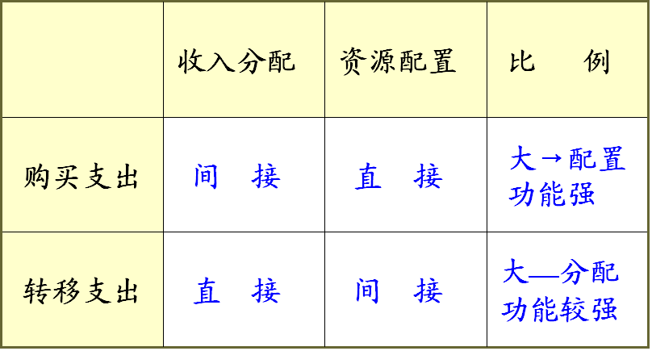

- 对政府及微观经济组织影响不同
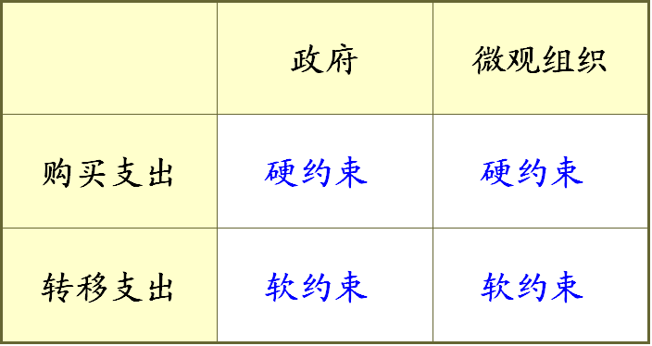
- 瓦格纳法则：随着人均收入的提高，财政支出的相对规模也随之提高。
原因：1、随着经济的工业化，市场中的当事人之间关系也愈加复杂，由此引起对商业法律和契约的需要，要求建立司法组织，这样就需要增加政府公共支出，把更多的资源用于提供治安的和法律的设施，此为政治因素。
2、经济因素是指工业发展带来人口居住密集化，由此将产生外部拥挤性等问题，需要增加公共部门进行管理。
此外，瓦格纳把对于教育、娱乐、文化、保健与福利服务的公共支出的增长归因于需求的收入弹性，即随着实际收入的上长，这些项目的公共支出的增长将会快于GDP的增长。
三、影响财政支出规模的宏观因素分析：
1、经济性因素：经济发展的水平；经济体制的选择；政府的经济干预政策
2、政治性因素：政局是否稳定；政体结构的行政效率
3、社会性因素：人口状态；文化背景
四、根据个人理解，阐述我国当前优化财政支出结构的应采取的政策和措施（论述）
第四章
- 社会消费性支出与投资性支出同属于购买性支出，但两者之间存在着明显的差异，最大的区别在于前者是非生产的消耗性支出，它的使用并不形成任何资产。
- 政府为什么要对教育投入？
- 政府介入卫生医疗事件的理由：
1、减少贫困是在医疗卫生方面进行干预的最直接的理论基础；
2、许多与医疗卫生有关的服务是公共物品，其作用具有外部性；
- 疾病风险的不确定性和保险市场的缺陷是政府行为的第三个理论基础
第五章
- 政府财政投资的特点和范围
1、社会总投资按投资主体可以分为政府投资和非政府投资两部分。
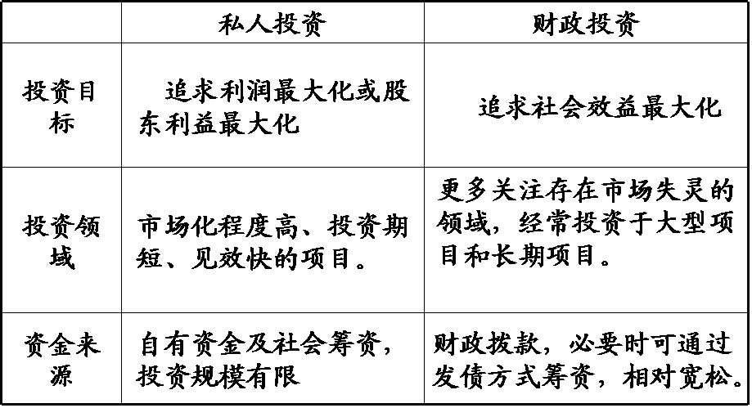
2、市场经济条件下，社会投资大体可分为三大类别：
（1）、竞争性项目投资：工业（不含能源）、建筑业和大部分第三产业。
（2）、基础性项目投资：基础设施、基础产业和高技术产业等。
（3）、公益性项目投资：国防建设投资、科教文卫等设施。
3、鉴于政府投资的性质和特点，一般说来，政府投资应以公益性和一部分基础性项目作为重点。
- 政府投资在全社会固定资产投资中的地位和作用
1、实行市场经济体制，非政府投资所占比重大；实行计划经济体制或政府主导型的市场经济体制，政府投资所占比重较大。
2、发达国家的非政府投资所占比重较大；欠发达国家和中等发达国家政府投资所占比重较大。
3、在市场经济体制下，政府投资主要在基础设施、关系国计民生的基础产业、支柱产业和高新技术产业领域发挥作用。

- 政府对基础设施投资的原因
1、基础设施作为共同生产条件的固定资产，不能被某单个生产者独家使用，不能被卖者当作商品一次性地整体出售给使用者，即它具有公用性、非独占性和不可分性，这些特性决定了它具有“公共物品”的一般特征。
2、基础设施特别是大型基础设施，大都属于资本密集型行业，需要大量资本投入，建设周期比较长，因此很难由个别企业的独立投资来完成。
3、基础设施是处在“上游”的产业部门，它所提供的产品和服务构成其他部门（包括本部门）必须的投入品和服务，如供电、供水、通讯和交通等。一般来说，基础设施的感应度强，感应系数较高，当加工工业和服务业发展时，一般要求适度加大基础设施投资，要求基础设施适度超前发展。
- 基础设施的提供方式
1、政府筹资建设，或免费提供，或收取使用费
（1）、关系国计民生的重大项目，如长江三峡工程、青藏公路、南水北调
（2）、维护国家安全的需要，如宇航事业、核电站、战备公路等
（3）、反垄断的需要，如城市供水、供气等
2、私人出资、定期收费补偿成本并适当盈利，或地方主管部门筹资、定期收费补偿成本。如地方性公路和桥梁等公共设施，“贷款修路，收费还贷”
3、政府与民间共同投资的提供方式
（1）、具有一定外部效应、盈利率较低或风险较大的项目，如高速公路、集装箱码头及高新技术产业等基础设施
（2）、方式：政府投资参股、优惠贷款、借款担保、低价提供土地使用权、部分补贴或减免税收
4、政府投资，法人团体经营运作
（1）、优点：政府拥有最终的决策权；法人团体拥有经营自主权，责任明确，成本效益透明
（2）、例：道路、港口、中小型机场
5、BOT投资方式（建设—经营—转让投资方式）
特点：鼓励和吸引私人投资者特别是外国直接投资者对发电厂（站）、高速公路、能源开发等基础设施进行投资
五、我国三家政策性银行：国家开发银行；中国农业发展银行；中国进出口银行
第六章
- 政府实施社会保障制度的重要意义：
其一，社会保障制度可以弥补市场机制的失灵
其二，社会保障制度具有“内在稳定器”的作用
其三，私人保险由于存在种种局限，不可能完全向人们提供基本的经济保障。
二、我国的社会保障制度：形成了以养老、失业、医疗为基本项目，以工伤保险、生育保险、社会救济和社会福利为辅助项目的社会保障体系。
三、我国社会保障制度存在的问题及解决措施。（论述题）
1、改革方向：建立健全同经济发展水平相适应的社会保障体系
2、养老社会保险的筹资模式问题
我国目前社会统筹和个人账户相结合，目的是建立养老基金储备，但实际运行是现收现付式。随着人口的老龄化，现收现付式无法应付未来养老金开支的需要，应将个人账户做实，不用个人账户的缴费收入支付当前养老金的开支，将筹资模式转为部分基金式。
3、开征社会保险税的问题
4、广大农村人口的社会保障问题
第七章
一、影响财政收入规模水平的主要经济因素
1、经济发展水平和生产技术水平
2、分配政策和分配制度
3、价格对财政收入的影响
- 收费和税收的区别：
1、税收与政府提供的商品和服务没有直接联系，税收收入一般不规定特定用途；而收费与政府提供的商品和服务有直接联系，专项收入，专项使用
2、税收作为政府的一般筹资手段，而收费往往作为部门和地方特定用途的筹资手段
3、税收是政府主要收入，必须纳入预算内统筹使用，而收费则可以有所不同
4、一般而言，税收的法治性和规范性强，有利于立法监督和行政管理，而收费的法治性和规范性相对较差，容易诱发滥收费现象
第八章
- 税收的“三性”指税收的强制性、无偿性和固定性。
- 纳税人也称课税主体，指税法规定的直接负有纳税义务的单位和个人，即税款的缴纳者。纳税人可以是自然人，也可以是法人。
- 纳税人和负税人的区别
1、负税人是指最终承受税款的单位和个人。
2、纳税人与负税人可能一致（如所得税），也可能不一致（如流转税）。
- 课税对象，也称税收客体，指税法规定的征税的目的物，即对什么进行征税。课税对象是征税的根据，是一种税区别于另一种税的主要标志。现代社会，国家的征税对象主要包括所得、商品和财产三大类。
- 税率，指税额与征税对象数额或税基之间的比例。税率被看作是税制的中心环节。按照边际税率的变动情况，税率可以分为三种形式 ：
1、比例税率
2、定额税率
3、累进税率
- 起征点与免征额
1、起征点指税法规定的开始征税时课税对象应达到的一定数额。课税对象的数额未达到起征点的不征税，达到和超过起征点的，应按课税对象的全部数额征税。
2、免征额指税法规定课税对象的全部数额中免予征税的数额。无论课税对象的数额多大，免征额的部分都不征税，仅就超过免征额的部分征税。
3、起征点主要照顾低收入者，免征额是对所有纳税人的照顾。
- 按征税对象的性质分类：
1、所得课税，如个人所得税、企业所得税等。
2、商品课税，如增值税、营业税、消费税、关税等。
3、财产课税，如财产税、遗产税、赠与税等。
- 直接税，指凡是税负不能转嫁的税种，如所得课税和财产课税。
间接税，指凡是税负能够转嫁的税种，如商品课税。
- 按计税依据分类：
1、凡税金构成价格组成部分的，称为价内税。如消费税。价内税=含税价*税率。
2、凡税金作为价格之外附加的，称为价外税。如增值税。价外税=不含税价*税率。
- 税收原则：效率原则和公平原则
1、效率原则
（1）、税收的财政原则，财政原则是税收的最基本原则，包含两层含义：充分原则和弹性原则
（2）、税收经济效率原则。
税收中性，指在征税过程中不应或尽量减少对纳税人带来应纳税款之外的超额负担。
（3）、税务行政效率原则
2、公平原则
（1）、受益原则，即要求每个人所承担的税负应当与他从公共产品中的受益相一致。横向公平意味着从公共产品中获益相同的人应缴纳相同的税收；而纵向公平意味着受益多的多纳税，受益少的则少纳税。
（2）、纳税能力原则，即根据每个人纳税能力的大小来确定其应当承担的税收。 横向公平可以解释为具有相同纳税能力的人应缴纳同等的税；纵向公平可以解释为具有不同纳税能力的人缴纳不同的税，也即，纳税能力大的人多纳税，纳税能力小的人少纳税，无纳税能力的人不纳税。
- 税负转嫁的方式
1、前转，也称顺转，指纳税人在经济交易过程中，按照课税商品的流转方向，通过提高价格的办法，将所纳税款向前转移给商品或要素的购买者，即由卖方向买方转稼，是税收转嫁的最典型和最普遍的形式。
2、后转，又称逆转，指纳税人无法实现前转时，通过压低进货的价格以转嫁税负的方式。后转往往是通过厂商和销售商以谈判的方式解决的。
十二、税负转嫁的条件
1、税种，通常认为商品税的转嫁要比所得税和财产税容易。
2、商品供求弹性，供给弹性较大、需求弹性较小的商品的课税较易转嫁，供给弹性较小、需求弹性较大的商品的课税不易转嫁。在其他条件不变时，就供给和需求的相对弹性来说，哪方弹性小，税负就向哪方转嫁。
3、课税范围宽广的商品较易转嫁，课税范围狭窄的商品难以转嫁。
4、对垄断性商品课征的税容易转嫁，对竞争性商品课征的税较难转嫁。
5、从价课税的税负容易转嫁，从量课税的税负不容易转嫁。
第九章
- 税收的经济效应表现为税收的收入效应和税收的替代效应两个方面。
1、税收的收入效应：税收将纳税人的一部分收入转移到政府手中，使纳税人的收入下降，从而降低商品购买量和消费水平。
2、税收的替代效应：税收对纳税人在商品购买方面的影响，表现为当政府对不同的商品实行征税或不征税、重税或轻税的区别对待时，会影响商品的相对价格，是纳税人减少征税或重税商品的购买量，而增加无税或轻税商品的购买量，即以无税或轻税商品替代征税或重税商品。从而产生了超额负担。
- 拉弗曲线的经济含义
1、高税率不一定能取得高收入，而高收入也不一定要实行高税率。
2、取得同样多的税收收入，可以采取两种不同的税率。
3、税率、税收收入和经济增长之间存在着相互依存、相互制约的关系，从理论上说应当存在一种兼顾税收收入与经济增长的最优税率。
第十章
- 选择所得税为主体税种的主要原因：
1、 所得税给纳税人带来的额外负担，即对经济效率的损害程度较商品税为轻，因为所得税不改变商品的相对价格，对消费者的选择和资源配置的干扰相对较小。
2、所得税是一种直接税，一般无法像商品税那样可以通过价格调整转嫁税负，因此，政府可以比较有针对性地利用其调节收入分配。
3、所得税作为宏观经济的内在稳定器之一，能较好地起到稳定经济的作用。
- 我国现行税种
1、增值税，
（1）、包括生产型增值税、收入型增值税、消费型增值税。
生产型—不允许扣除购进固定资产的进项税额
收入型—按固定资产的使用年限分期扣除购进其进项税额
消费型—一次性扣除当期购进固定资产的进项税额
如某企业当期购进的固定资产价值为40万元，当期预计应提折旧为10万元，销售额为150万元，外购材料等的购进金额为30万元，增值税率为17%。
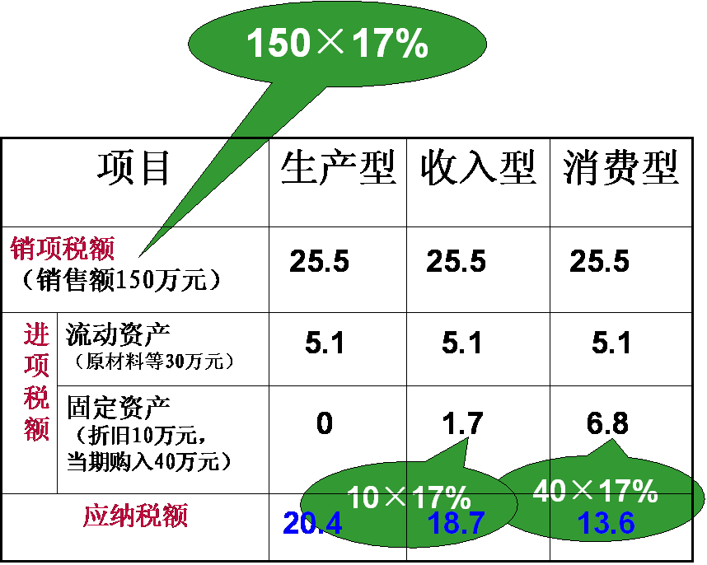

（2）、计税方法：实行价外税
（3）、应纳税额的计算
应纳税额=当期销项税额（不含税）-当期进项税额
当期销项税额 = 当期销售额 ×税率
不含税销售额 = 含税销售额 ÷（1+增值税税率）
（4）、小规模纳税人应纳税额的计算：
应纳税额=销售额×征收率
（5）、进口货物应纳税额的计算：
应纳税额=组成计税价格×增值税税率
组成计税价格=关税完税价格+关税+消费税

2、消费税
（1）、税 率 比例税率（如甲级烟，45％）
定额税率（如啤酒，220元/吨）
（2）、计税依据—实行价内税，以含有消费税税金的消费品价格为计税依据。
（3）、消费税应纳税额=销售额（不含有增值税，但含有消费税本身）×税率
（4）、从价定率：应纳税额=销售额×比例税率
从量定额：应纳税额=销售数量×单位税率
- 、例题
某公司进口成套化妆品一批，该成套化妆品CIF价格为40万元，设关税税率为40%，消费税税率为30%。试计算应纳消费税和增值税。
关税完税价格=400000
应纳进口关税= 400000 ×40%=160000
消费税组成计税价格=（400000+160000）/（1－30%）=800000（元）
应纳消费税税额= 800000 ×30%=240000（元）
增值税组成计税价格=400000+400000×40%+240000=800000（元）
应纳增值税税额= 800000 ×17%=136000（元）
3、个人所得税
（1）、工资、薪金收入：T=（每月收入－ 免征额）×税率－速算扣除数
适用9级超额累进税率
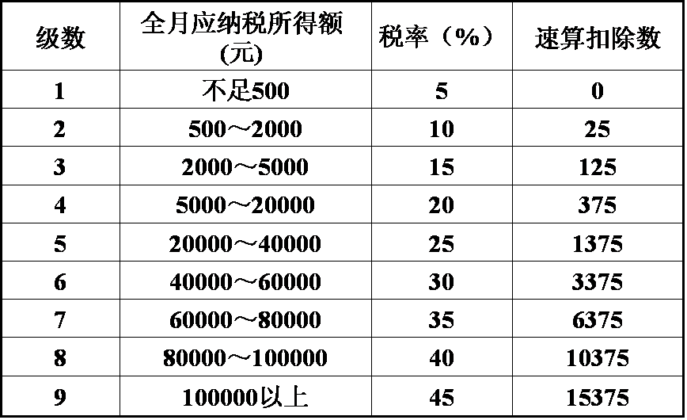
（2）、 个体户生产经营收入和承包承租经营收入：T=（每年收入－成本、费用、损失）×税率－速算扣除数
（3）、劳务报酬、稿酬、特许权使用费、财产租赁收入
T=（每次收入－ 800）×20% 或
T= 每次收入×（1－20%）×20%
劳务报酬多的要加成征税，稿酬要减征
（4）、财产转让收入：T=（转让收入－财产原值－合理费用）×20%
- 、股息、利息、红利收入，偶然收入和其他收入： T= 每次收入×20%
- 个人所得税改革（论述题，P274、291）
第十一章
- 李嘉图等价定理
1、无论政府采取征税方式还是举债方式，或者是采取二者的某种结合方式，对人们经济行为的影响是无差别的。
2、该定理的一个重要假定是，公债替代征税时所减少的税是总额税，而且减税带来的税负减少均匀地落在每个消费者身上。
- 国债的政策功能：弥补财政赤字、筹集建设资金、调节经济
- 国债市场现状：证券交易所国债市场、银行间证券市场、柜台交易市场
- 场外市场是主体，场内市场是补充。扩大银行间市场交易主体。
- 直接负债—在任何情况下都存在的负债
或有负债—只在特定事件发生时才产生的负债

